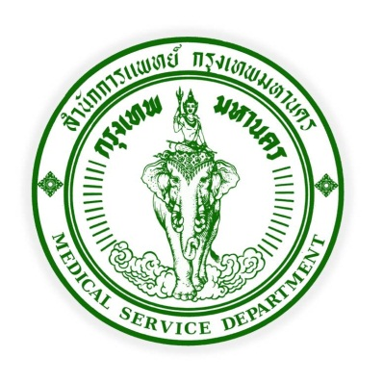
ข่าวสำนักการแพทย์ กรุงเทพมหานคร
514 ถนนหลวง เขตป้อมปราบฯ กรุงเทพมหานคร 10100
โทร.02-622-5047แฟ็กซ์.02-221-6029
อีเมล์ : dmsbma@msdbangkok.go.th

www.msdbangkok.go.th @prmsdbangkok @MSD_Bangkok





สัมมนาวิชาการ “สำนักการแพทย์ก้าวล้ำ นวัตกรรมก้าวหน้า”
สำนักการแพทย์ กรุงเทพมหานคร ประกอบด้วย 13 ส่วนราชการ แบ่งออกเป็น 10 โรงพยาบาล 2 สำนักงาน(สำนักงานพัฒนาระบบบริการทางการแพทย์ และสำนักงานเลขานุการ) และศูนย์บริการการแพทย์ฉุกเฉินกรุงเทพมหานคร (ศูนย์เอราวัณ) มีหน้าที่รับผิดชอบทั้งภาคบริการ คือการตรวจรักษา การให้บริการทางการแพทย์แก่ผู้ป่วยทั่วไป ผู้ป่วยเฉพาะทาง รวมทั้งการเป็นสถาบันการศึกษาร่วมผลิตบัณฑิตแพทย์ เป็นแหล่งการฝึกอบรมแพทย์ประจำบ้าน แพทย์ฝึกหัด นักศึกษาแพทย์ นักศึกษาพยาบาล นักศึกษาด้านการแพทย์และสาธารณสุขภายนอกสังกัดกรุงเทพมหานคร ปัจจุบันความก้าวหน้าทางวิชาการด้านการแพทย์และสาธารณสุข มีการพัฒนาอย่างรวดเร็ว จึงจำเป็นอย่างยิ่งที่จะต้องพัฒนา และส่งเสริมบุคลากรการแพทย์และสาธารณสุขในสังกัด ให้มีความก้าวหน้าทางด้านวิชาการ ติดตามวิทยาการทางการแพทย์สมัยใหม่
การสัมมนาวิชาการประจำปี ครั้งที่ 16 สำนักการแพทย์ กรุงเทพมหานคร ภายใต้หัวข้อ Moving Forward to Innovation “สำนักการแพทย์ก้าวล้ำ นวัตกรรมก้าวหน้า” เป็นอีกหนึ่งในการขับเคลื่อนประเทศไทย สอดคล้องกับโมเดล Thailand 4.0 โดยการนำเอาวิทยาการทางการแพทย์สมัยใหม่มาใช้ในการดำเนินงานทางด้านสาธารณสุข เพื่อเป็นเครื่องมือ และขับเคลื่อนการพัฒนานวัตกรรมระบบทางการแพทย์และสาธารณสุขให้เกิดความก้าวหน้า และเกิดประโยชน์สูงสุดในการดูแลสุขภาพของประชาชน เหมาะสมสอดคล้องกับบริบทของสำนักการแพทย์ในด้านความก้าวหน้าด้านการรักษาพยาบาลในปัจจุบันพร้อมทั้งเป็นเวทีวิชาการในการเสนอผลงานวิจัย แลกเปลี่ยนเรียนรู้ ผลงานการพัฒนาคุณภาพการบริการ ผลงานสร้างสรรค์หรือนวัตกรรม โดยแบ่งการประกวด ออกเป็น 3 รูปแบบ คือ แบบ Oral Presentation ภาคภาษาไทยและภาษาอังกฤษ แบบ Poster Presentation และแบบประดิษฐกรรมหรือนวัตกรรม ทั้งนี้เพื่อเป็นเวทีในการเผยแพร่ผลงานของบุคลากรทั้งภายในและภายนอกสังกัดกรุงเทพมหานคร โดยเชิญบุคลากรทางการแพทย์และสาธารณสุข รวมถึงบุคลากรที่เกี่ยวข้อง ทั้งจากภาครัฐและภาคเอกชนเข้าร่วมประกวดและสัมมนา ซึ่งจะนำไปสู่การประยุกต์ใช้ผลงานให้เกิดประโยชน์ต่อสังคมและประชาชนต่อไป
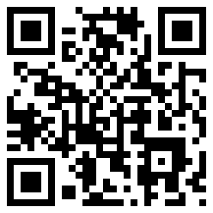
กิจกรรมภายในงานประกอบด้วย การวินิจฉัยและวัดลักษณะเท้าด้วย “เครื่องวัดแรงกดฝ่าเท้า” พร้อมแจ้งผลทันที โดยให้บริการตรวจวัดภายในงานฟรี นอกจากนั้น สามารถร่วมสนุกไปกับกิจกรรมถ่ายรูปกับ Dr.D แล้วโพต์บนเฟสบุ๊คติดแฮชแท็ค #MSD #สำนักการแพทย์ #วิชาการสนพ61 ลุ้นรับเครื่องใช้ไฟฟ้ามูลค่ารวมกว่า 1,500 บาท สำหรับภาพที่มีผู้กดถูกใจ 3 อันดับแรก กำหนดการจัดสัมมนาวิชาการประจำปี ครั้งที่ 16 สำนักการแพทย์ กรุงเทพมหานคร ภายใต้หัวข้อ Moving Forward to Innovation 2018 “สำนักการแพทย์ก้าวล้ำ นวัตกรรมก้าวหน้า” ระหว่างวันที่ 15-16 สิงหาคม 2560 เวลา 08.00 – 16.00 น. ณ โรงแรมปรินซ์พาเลซ มหานาค กรุงเทพมหานคร สามารถติดตามรายละเอียดเพิ่มเติมได้ที่ เว็บไซต์ : sites.google.com/view/msdseminar2018 หรือ Facebook : สำนักการแพทย์ กรุงเทพมหานคร
QR CODE
MSD.BMA.

เรียบเรียงโดย นายพิเชษฐ์ อินทรบุญ โทร.086-519-9447
E-mail : pr_msdbangkok@hotmail.com , prmsdbangkok@gmail.com
นักประชาสัมพันธ์ สำนักงานพัฒนาระบบบริการทางการแพทย์ สำนักการแพทย์ กทม.

